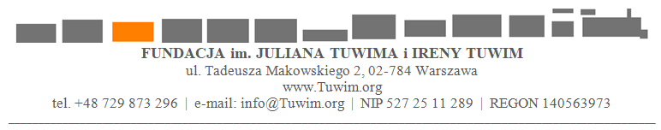

FORMULARZ DOTYCZĄCY UMOWY O ZEZWOLENIE NA KORZYSTANIE Z OPRACOWANIA UTWORU W REKLAMIE

Dane ubiegającego się o zezwolenie:
Pełna nazwa, adres, gdzie jest zarejestrowany, numer KRS lub innego rejestru, numer NIP.
Dla osoby fizycznej, nie prowadzącej działalności gospodarczej, proszę podać imię, nazwisko, adres zamieszkania, nr PESEL.
Kto w imieniu ubiegającego się o zezwolenie będzie podpisywał umowę:
imię i nazwisko, funkcja
Przy zarejestrowanej reprezentacji łącznej prosimy podać wymaganą liczbę nazwisk reprezentantów.
Ew. pełnomocnictwa powinny być podpisane przez ww. osobę/osoby.
Podmiot, na rzecz którego działa ubiegający się o zezwolenie – jeśli dotyczy
Pełna nazwa, adres, gdzie jest zarejestrowany, numer KRS lub innego rejestru
Autor i tytuł utworu poddanego opracowaniu

Autor, tytuł oraz tekst opracowania

Forma wykorzystania opracowania
Utwór słowny, utwór słowno-muzyczny
Inne formy
Rodzaj produktu, w którym będzie wykorzystane opracowanie
Materiały reprograficzne, film reklamowy lub inny, spot radiowy lub telewizyjny lub inny program radiowy lub telewizyjny, spektakl teatralny, happening lub tym podobna impreza (proszę podać jaka), produkt przemysłowy (proszę podać, jaki)
Inny rodzaj
Liczba egzemplarzy produktu lub liczba upublicznień /wykorzystań produktu

Sposób utrwalenia i zwielokrotniania oraz rozpowszechniania opracowania
druk, utrwalenie na nośniku dźwięku, na nośniku obrazu, na nośniku dźwięku i obrazu, publiczne wykonanie, udostępnianie w sieci internetowej i telekomunikacyjnej (proszę podać adres strony internetowej i nazwę aplikacji), w połączeniu ze sprzedażą innego produktu (proszę podać, jakiego)
Inny rodzaj
Okres rozpowszechniania opracowania i terytorium

Data oraz imię i nazwisko osoby wypełniającej formularz
2024-01-01

